|  |  |  |
| --- | --- | --- |
| **Proyecto:**  Coopel | **Referencia JIRA:**  CPL-1724 | **Caso de Prueba:**  P2_C12 |
| **Fecha de Ejecución:**  11/02/2015 | **Tester ejecutor:**  Lidia Munguía | **Estatus:**  **OK** |

**Descripción:** Registro de trabajador IMMS con saldo en ACR de 21 SM con aportaciones al 30 octubre del 2013.

**Resultado esperado:** El sistema no deberá considerarlo ya que no entra en el periodo de los últimos 12 meses.

**Pasos y evidencias:**

1. Validar BD

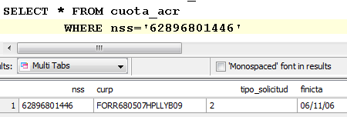

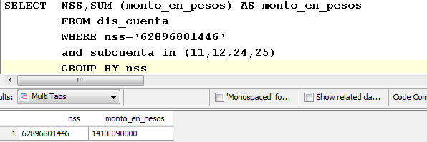

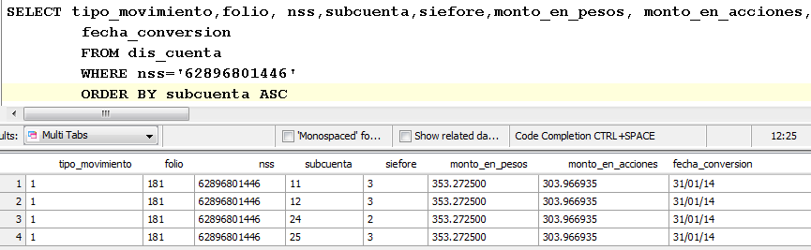

1. Pantalla con folio de identificación.

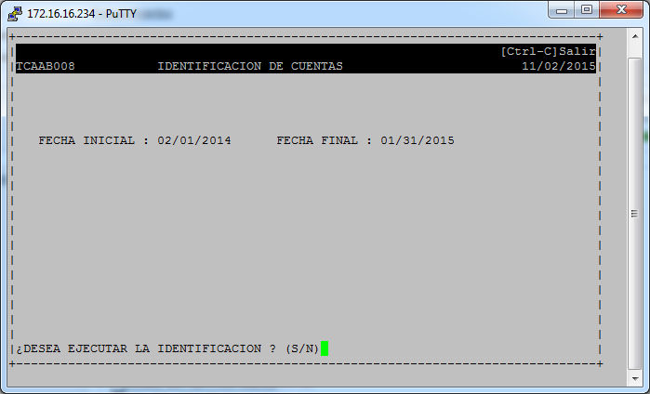

1. El sistema no identifica la cuenta ya que la fecha no entra dentro del periodo de corte.

